國立虎尾科技大學校訊專用投稿格式（範本）
單 位 | 教務處 出版及教務發展組
姓 名 | 李＊＊
分 機 | 5120
標 題
國立虎尾科技大學學報（以下簡稱本刋）
內 容
國立虎尾科技大學學報（以下簡稱本刋），其前身為「雲林工專學報」係雲林工業專科學校時期之校內刋物，創刋於民國七十一年六月，每年發行一期，至民國八十六年六月共發行十六期，同年本校改制為「國立虎尾技術學院」，民國八十七年本刋易名為「國立虎尾技術學院學報」，至民國九十二年共發行六期，民國九十三年本校改名為「國立虎尾科技大學」本刋也隨之易名為「國立虎尾科技大學學報」。
為提昇本刋學術水平，經編審委員會議決本刋自九十五年起採季刋形式發行，每期約刋登十篇，每年三月、六月、九月、十二月各出版一期。按照發刋年度期數排序。
本刋係公開的學術園地，為使內容更多元化，學術化，本刋不預設徵稿主題，稿件採全年收稿，隨到隨審，歡迎校內外具原創性之論文，論述或書評踴躍投稿。

圖 片（請提供原始檔案、數量不拘）
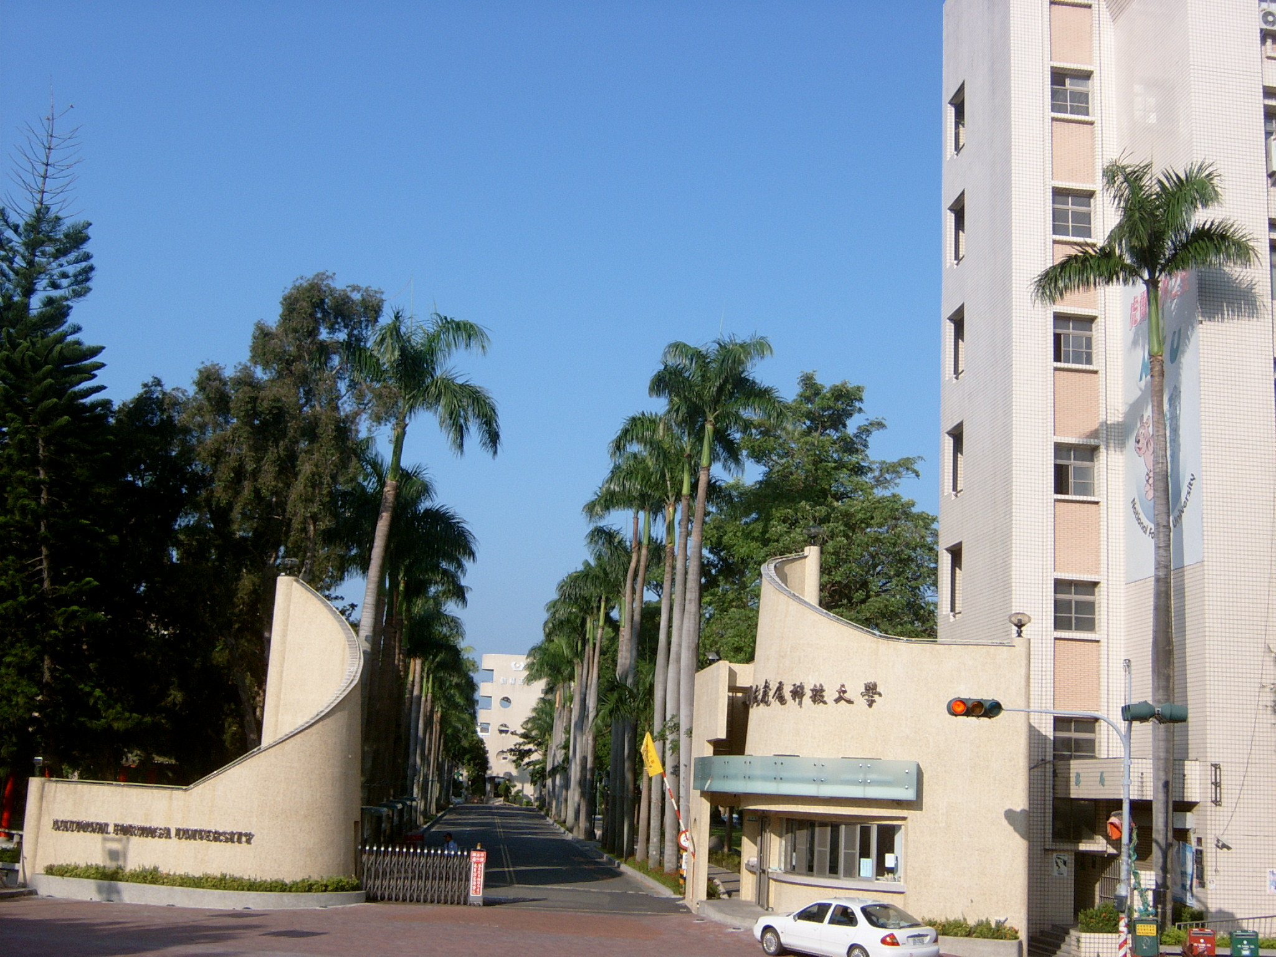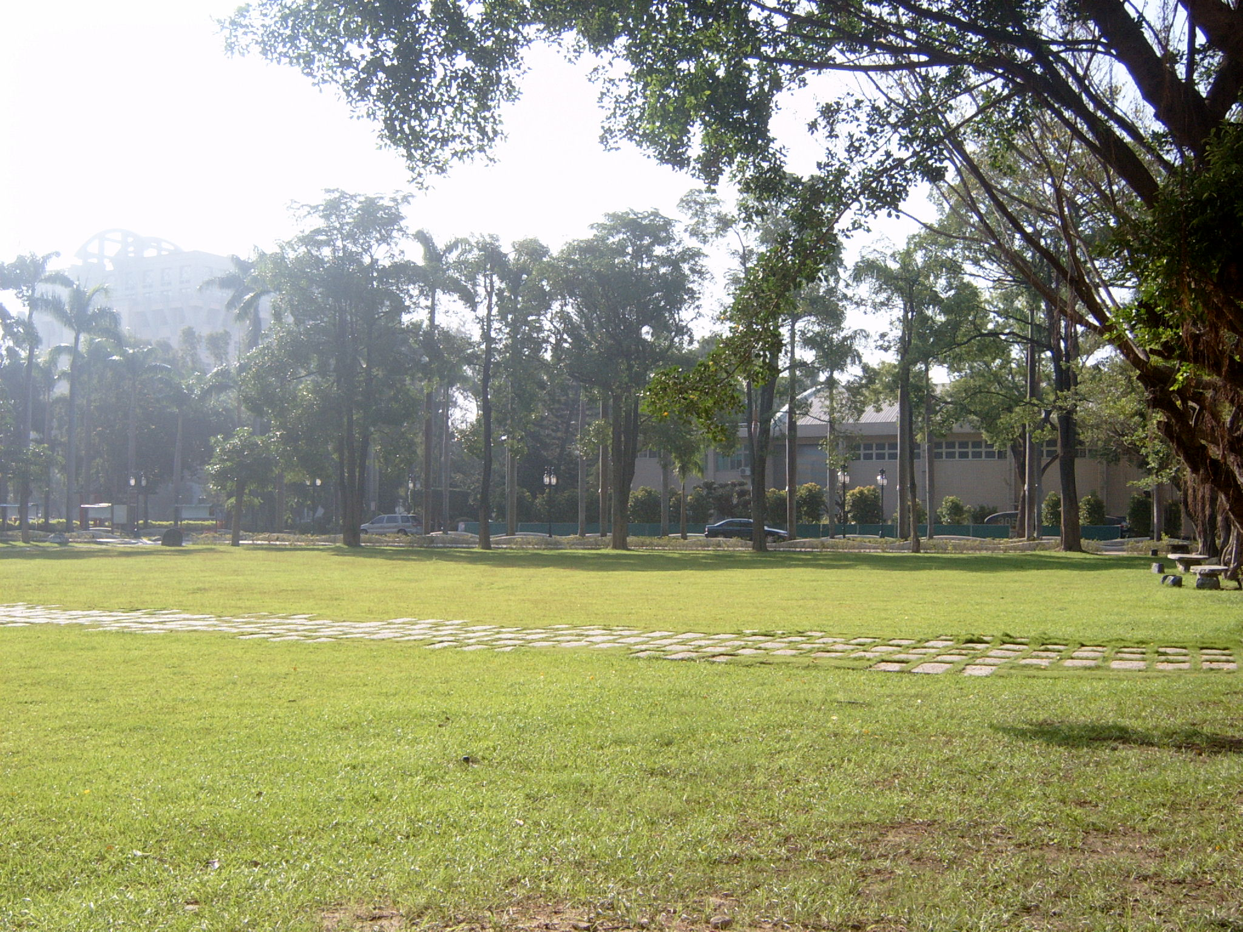
投稿人 |  | 單位主管

連絡單位：出版暨學術發組
連絡人：郭美娟
信箱 ：publish@nfu.edu.tw

國立虎尾科技大學校訊專用投稿格式
單 位
姓 名
分 機
標 題
內 容
圖 片（請提供原始檔案、數量不拘）
投稿人 |  | 單位主管

